ACTA DE LA NOVENA SESIÓN ORDINARIA DE LA COMISIÓN
EDILICIA PERMANENTE DE DESARROLLO ECONÓMICO Y TURISMO

Buenas tardes compañeras Regidoras e invitados especiales, el de la voz JORGE DE JESÚS JUÁREZ PARRA, en mi carácter de Presidente de la Comisión Edilicia Permanente de Desarrollo Económico, les doy la bienvenida a la Novena Sesión Ordinaria de la Comisión Edilicia de mérito, la cual se desahoga en coadyuvancia con la Comisión Edilicia Permanente de Innovación, Ciencia y Tecnología.
De acuerdo a las facultades que me confiere el artículo 55 del Reglamento Interior del Ayuntamiento de Zapotlán el Grande, como Presidente de la Comisión Edilicia Permanente de Desarrollo Económico y Turismo, se les ha convocado mediante oficio número 0459/2023 con fecha 24 de abril de 2023 y a ambas comisiones, y queda satisfecho el requisito establecido en el artículo 48 del mismo cuerpo legal en cita.
Ahora bien, de conformidad con lo dispuesto por los artículos 44, 45, 46, 47 y 49 del ordenamiento municipal en cita, se convoca a los integrantes de ambas comisiones para que asistieran el día de hoy a esta Sala María Elena Larios Gonzáles a las 09:30 horas de este día 27 de abril de 2023, con la finalidad de llevar a cabo la Novena Sesión Ordinaria de la misma.
Por lo que, siendo las 10:00 diez horas del día 27 veintisiete de abril de la presente anualidad, procedo a nombrar lista de asistencia:

1.- Como primer punto, procedo a desahogar la orden del día, procediendo como primer punto a tomar lista de asistencia:
Comisión Edilicia Permanente de Desarrollo Económico y Turismo.
REGIDOR | PRESENTE | AUSENTE
C. JORGE DE JESÚS JUÁREZ PARRA  Regidor Presidente de la Comisión Edilicia Permanente de  Desarrollo Económico y Turismo | X
C. SARA MORENO RAMÍREZ  Regidora Vocal de la Comisión Edilicia Permanente de Desarrollo Económico y Turismo | X
C. ALEJANDRO BARRAGÁN SÁNCHEZ  Presidente Municipal, Vocal de la Comisión Edilicia de  Desarrollo Económico y Turismo |  | X

Comisión Edilicia Permanente de Innovación, Ciencia y Tecnología.

Con lo anterior, se declara la existencia de quorum legal.
REGIDOR | PRESENTE | AUSENTE
C. LAURA ELENA MARTÍNEZ RUVALCABA  Regidora Presidente de la Comisión Edilicia Permanente de  Innovación, Ciencia y Tecnología | X
C. DIANA LAURA ORTEGA PALAFOX  Regidora Vocal de la Comisión Edilicia Permanente de Innovación, Ciencia y Tecnología | X
C. JESÚS RAMÍREZ SÁNCHEZ  Regidor Vocal de la Comisión Edilicia Permanente de  Innovación, Ciencia y Tecnología | X

Quiero agradecer a la Regidora MÓNICA REYNOSA ROMERO por acompañarnos.

Con nosotros se encuentran los invitados especiales:

INVITADOS ESPECIALES | PRESENTE | AUSENTE
C. OMAR ORTEGA PALAFOX  Director General de Desarrollo Económico y Turismo | X
C. EDNA DEL TORO GÓMEZ.  Jefa de Desarrollo Económico. | X
C. CINTHIA MARTÍNEZ  Maestra del Tecnológico | X

ORDEN DEL DÍA

1.- Lista de asistencia y verificación del Quorum legal y en su caso aprobación del orden del día.
2.- Estudio, análisis y en su caso aprobación de la solicitud de los aspirantes a becas conforme a lo que dispone la convocatoria reglas de operación del programa becas para el entrenamiento y capacitación para la industria de videojuegos y la animación en su punto QUINTA que a la letra señala:
“Evaluación de solicitudes. La Dirección General de Desarrollo Económico Turístico y Agropecuario será la encargada de revisar algún faltante requisito de las solicitudes entregadas por las universidades, determinó cuáles cumplen con los requisitos expedidos en la regla de operación para posteriormente entregar antes del día 24 de abril a las Comisiones Edilicias de Desarrollo Económico y Turismo y la Comisión Edilicia de Ciencia Innovación y Tecnología y para que sesione y determine quiénes serán las personas beneficiadas”
3.-Asuntos Varios.
4.-Clausura.
Pongo a su consideración la aprobación del orden del día, los que estén de acuerdo favor de levantar su mano:
REGIDOR | A FAVOR | EN CONTRA | EN ABSTENCIÓN
C. JORGE DE JESÚS JUÁREZ PARRA  Regidor Presidente de la Comisión Edilicia  Permanente de Desarrollo Económico y Turismo | X
C. SARA MORENO RAMÍREZ  Regidora Vocal de la Comisión Edilicia  Permanente de Desarrollo Económico y Turismo | X
C. LAURA ELENA MARTÍNEZ RUVALCABA  Regidora Presidente de la Comisión Edilicia  Permanente de Innovación, Ciencia y Tecnología | X
C. DIANA LAURA ORTEGA PALAFOX  Regidora Vocal de la Comisión Edilicia  Permanente de Innovación, Ciencia y Tecnología | X
C. JESÚS RAMÍREZ SÁNCHEZ  Regidor Vocal de la Comisión Edilicia  Permanente de Innovación, Ciencia y Tecnología | X

DESAHOGO DE LA SESIÓN
2.- Estudio, análisis y en su caso aprobación de la solicitud de los aspirantes a becas conforme a lo que dispone la convocatoria reglas de operación del programa becas para el entrenamiento y capacitación para la industria de videojuegos y la animación en su punto QUINTA que a la letra señala:
“Evaluación de solicitudes. La dirección general de desarrollo económico turístico y agropecuario será la encargada de revisar algún faltante requisito de las solicitudes entregadas por las universidades, determinó cuáles cumplen con los requisitos expedidos en la regla de operación para posteriormente entregar antes del día 24 de abril a las Comisiones Edilicias de Desarrollo Económico y Turismo y la Comisión Edilicia de Ciencia Innovación y Tecnología y para que sesione y determine quiénes serán las personas beneficiadas”

C. JORGE DE JESÚS JUÁREZ PARRA: “La dirección de desarrollo económico recibió las solicitudes que el CUSUR y el tecnológico les entregaron, debieron filtrar los requisitos o complementar lo que no había, hay una lista que va dirigida a la comisión de desarrollo económico y a la comisión de ciencia, innovación y tecnología que dice:
Por medio de la presente le enviamos un cordial saludo y aprovecho el mismo, solicitamos sea considerada la siguiente lista donde se propone aspirantes para el programa de becas para entrenamiento y capacitación para videojuegos y animación 2023, que está ofreciendo la jefatura de desarrollo económico de Zapotlán el Grande, Jalisco.

Viene la lista completa de las personas propuestas, cedo la voz para que los compañeros nos expliquen cómo fue el proceso y cómo llegaron a esto, adelante”
C. EDNA DEL TORO GÓMEZ: “Como les comentaba el licenciado Omar, hicimos una serie de formatos para que fuera más rápido, se realizaron convocatorias por parte del tecnológico y del CUSUR en las páginas oficiales, así como la página del ayuntamiento para personas externas, nos ayudaron a recibir los expedientes usando los formatos generales, los entregaron el 21 de abril, en total fueron 23 expedientes y al momento de hacer la evaluación puse sólo a 20 que estaban con su expediente completo, los otros 3 quedaron fuera, en la convocatoria se les pedía que tuvieran nociones básicas del modelado 3D, uno no puso que lo tenía, otro su expediente estaba incompleto y el último no citó que tuviera conocimientos de modelado 3D, la empresa nos pidió que ese fuera un requisito puntual, los expedientes vienen en el orden en que están en el oficio, son 20 que están completos”
C. JORGE DE JESÚS JUÁREZ PARRA: “Voy a leer el primero a grandes rasgos, formato carta compromiso de recepción de documentación para becas en el entrenamiento, empieza, por ejemplo:
Yo, José Luis Mendoza M, hago entrega de la documentación requerida para aplicar a la beca de la oferta de jefatura de desarrollo económico del gobierno municipal para el curso que está Unreal Engine 5, que es identificación oficial, comprobante de domicilio, copia del acta de nacimiento, carta compromiso de asistencia, garantía de cumplimiento, pagaré.

En las reglas de operación viene la parte de si no tiene la mínima asistencia requerida tendrán que devolver el dinero, entonces sigo:
Así mismo hago de su conocimiento de los requisitos; tener de dos a cinco horas para invertir semanalmente en la formación, estar interesado en videojuegos, entender y hablar inglés básico, conocer uso básico del ordenador, cumplir con los requisitos de software y hardware, nociones básicas de modelado 3D y nociones básicas de materiales, declaro bajo protesta de decir verdad que la información y documentación proporcionada es verídica por lo que de existir falsedad en ella tengo el pleno conocimiento que se aplicarán las sanciones administrativas correspondientes.

Señalábamos que si en el transcurso nos damos cuenta que la información es falsa, podemos cancelarle, algo importante que habíamos comentado es que tenía que ser de Ciudad Guzmán”
C. EDNA DEL TORO GÓMEZ: “Vienen algunos que su acta de nacimiento dice que son de Guzmán, pero están viviendo en otros lugares por el trabajo o algo, vienen dos casos, un muchacho es de Tuxpan y otro es de Tamazula, las maestras les van a mencionar esos temas, no viene en esa carpeta el pagaré porque se los daremos hasta que sean aceptados”
C. OMAR ORTEGA PALAFOX: “Si no asisten a las dos o tres primeras clases pueden ser sustituidas, creo que es importante mencionar, así como viene, las ingenieras y yo, cuando revisamos todos los expedientes no recibimos expedientes por fuera, solo a través de las universidades”
C. MÓNICA REYNOSO ROMERO: “En caso de que se les dé de baja y hubiera una sustitución, estamos hablando de que ya llevarían tres inasistencias, ya va avanzado el programa, ¿tenemos candidatos?”
C. EDNA DEL TORO GÓMEZ: “Nos dieron la opción de si eran en las tres primeras sesiones, podemos acomodar las becas porque pueden nivelarse, pero en dado caso, por cuestiones de coincidencia, tenemos tres expedientes que son como comodines, en el caso que esté incompleto el expediente, que lo completen y los otros ver si tienen una mínima noción de modelado o que tomaran algún tutorial en internet para que queden como comodines”
C. JORGE DE JESÚS JUÁREZ PARRA: “Su carta de compromiso de asistencia, que va a tener mínimo el 90% de asistencia y el oficio de solicitud de apoyo”
C. EDNA DEL TORO GÓMEZ: “Hicimos un formato en general, pero los motivos lo dejamos en blanco para que ellos lo pusieran”
C. OMAR ORTEGA PALAFOX: “Lo que decía en las reglas de operación es que tenía que ir dirigido al gobierno, en este caso decía al presidente municipal y era cubrir con esos requisitos para que hoy cubran”
C. JORGE DE JESÚS JUÁREZ PARRA: “En la convocatoria venía dirigida para los alumnos del CUSUR y tecnológico, ¿me puedes decir cuántos alumnos tenemos aquí de cada uno?”
C. EDNA DEL TORO GÓMEZ: “Sí claro, del tecnológico recibimos 19 solicitudes, de las cuales solamente una es rechazada y de la universidad de Guadalajara son 4 de las cuales dos sí están bien y dos son rechazados por que una está incompleta y otra tiene la faltante del modelado 3D”
C. OMAR ORTEGA PALAFOX: “En las dos universidades se dio, además de la convocatoria hecha por el gobierno municipal, ellos promovieron información en sus páginas, con sus alumnos y de alguna manera se cumplió con el objetivo de dar a conocer”
C. JORGE DE JESÚS JUÁREZ PARRA: Me tocó escucharte en la radio UDG dando la publicidad de las becas. Ahora sí platícanos de los que dicen que no son de Guzmán”
C. EDNA DEL TORO GÓMEZ: “Sí, está también otro caso especial que son dos alumnos que por lineamientos de la convocatoria se pedía que fueran de último semestre o máximo cinco años de egresados para que lo pudieran tomar, tenemos el caso de uno de CUSUR y dos del tecnológico que apenas están en los primeros semestres, pero las maestras han platicado con nosotros sobre los conocimientos y aptitudes que ellos ven, me gustaría que este tema lo tocara la maestra porque ella los conoce”
C. CINTHIA MARTÍNEZ: “Los pongo en contexto, ellos son específicamente de sistemas, les encantan los videojuegos, pero no a todos les gusta hacerlos porque es mucho proceso, muchas matemáticas y el modelado 3D también es difícil, como fueron llegando los expedientes así los pusimos y por ejemplo, el primero es un muchacho que va a egresar, quiere hacer su tesis, hacer una maestría y un videojuego, el número cuatro, Carlos Alberto García que es egresado de sistemas porque decía que no eran más de cinco años pero está estudiando maestría, hay dos muchachos que están trabajando con la maestra Karla, le pedimos que nos hiciera una carta de recomendación y así fue.
Por este medio me permito manifestar que conozco al estudiante Manuel Cisneros Flores de segundo semestre de la carrera de sistemas computacionales, desde hace cuatro años, ha manifestado ser un estudiante comprometido y perseverante, capaz de iniciar un proyecto y concluirlo, es una persona proactiva y académicamente destacada por lo que no tengo duda que pueda concluir satisfactoriamente el curso Unreal Engine 5, sin más por el momento manifestarme a sus órdenes.
Dice que tiene cuatro años de conocerlo porque viene de CBTis, tiene premios en física y matemáticas a nivel nacional, por eso la maestra lo recomienda, es una carta muy parecida a la del joven Brayan Guzmán Reyes, que son los chicos que no están próximos a egresar, pero tienen los conocimientos para cumplir y sacar el proyecto”
C. LAURA ELENA MARTÍNEZ RUVALCABA: “Nada más comentar que si son recomendados por la maestra Karla Puga, no tengo duda de que tienen que estar”
C. OMAR ORTEGA PALAFOX: “Ese tema que menciona la regidora Laura, sí veíamos muy importante que la comisión lo vea porque como viene que son los últimos no queremos faltar a las reglas de operación, trabajamos varias semanas con ellas y con telemática del CUSUR, la verdad es que como ellas nos trajeron las cosas, están aquí, ver eso y que no se interfiera con las reglas de operación, que ustedes nos hagan favor de votarlas y que los jóvenes no se queden sin esta gran oportunidad”
C. DIANA LAURA ORTEGA PALAFOX: “Yo no tendría problema en que ingresaran ellos dos, si la maestra avala el avance desde el CBTis, creo que no es impedimento para obtener la beca, me da gusto que se pueda becar a los jóvenes tanto del tecnológico como del CUSUR”
C. JESÚS RAMÍREZ SÁNCHEZ: “Felicitar a la coordinación, al regidor y a los involucrados en esos trabajos, no es fácil llegar a estas becas, apoyo la opinión de la regidora Diana de dejar a esos dos chicos porque como estudiante de ingeniería en sistemas, cuando estudié fueron muy pocas las becas, casi nulas”
C. SARA MORENO RAMÍREZ: “También felicitar el trabajo hecho en comisiones, porque se hicieron reglas de operación, se hizo la convocatoria correcta para llegar a los jóvenes, y sin ningún problema el apoyo a estos dos jóvenes que tienen interés y las personas que hacen la recomendación que tienen experiencia impresionante y currículum, adelante, es cuanto”
C. MÓNICA REYNOSO ROMERO: “Creo que es un trabajo muy bien logrado, aunque no tiene la experiencia que se estima quizá tiene más experiencia que los que van más avanzados, por qué no darles esa oportunidad, para eso son estas mesas de trabajo, podemos determinar cuándo hacer una excepción porque se compensan”
C. LAURA ELENA MARTÍNEZ RUVALCABA: “Que en el desarrollo del dictamen se mencione con mucha claridad esto y en resolutivos que estamos haciendo una especie de excepción”
C. JORGE DE JESÚS JUÁREZ PARRA: “En las reglas de operación dice ´la comisión determinará en su momento algunas excepciones´ yo no les veo ningún problema para continuar con esto”
C. OMAR ORTEGA PALAFOX: “Nosotros como jefatura no queremos incumplir en las reglas de operación y que quede claro. Viene otro escrito del doctor Arechiga del CUSUR, como en el caso de los otros dos jóvenes, que quede claro con nombres para que no queden dudas, esto va a cambiarle la vida a los jóvenes, este tipo de cosas posicionan a las universidades, a los alumnos y pueden venir otros proyectos interesantes de semilleros, de empresas de la industria 4.0, tenemos que ir por este camino”
C. EDNA DEL TORO GÓMEZ: “El primer chico es Emmanuel Cisneros, el segundo es Brayan Guzmán Reyes, el último es Naranjo Patiño José Julio, es de semestres iniciales, pero tiene una cuestión, él estaba estudiando mecatrónica y se quedó en sexto semestre, entonces entró a telemática, pero ya tiene conocimientos y como son afines las carreras para esta beca, trae también una carta del doctor Arechiga de CUSUR”
C. JORGE DE JESÚS JUÁREZ PARRA: “Voy a leer los nombres y a ellos los menciono al final.
Pongo a su consideración autorizar las becas para José Luis Mendoza M., David Fregoso León, Carlos Alberto García de Alba Chávez, Esaú Rodríguez Sandoval, Josué Cansino Álvarez, Daiana Hernández, José David Medina Mejía, Luis Enrique Barajas Cervantes, Pérez Vargas, José Eduardo Velasco Jiménez, César Natael Tapia Cantero, Jesús Alejandro Córdoba Morfín, William Guadalupe Carvajal Rubio, José Daniel Torres, Miguel Alejandro Rentería Magaña, Jorge Eduardo del Toro, Ruendy Mariano Jacobo Larios, los que estén de acuerdo en autorizar esas becas hagan favor de levantar su mano:

REGIDOR | A FAVOR | EN CONTRA | EN ABSTENCIÓN
C. JORGE DE JESÚS JUÁREZ PARRA  Regidor Presidente de la Comisión Edilicia  Permanente de Desarrollo Económico y Turismo | X
C. SARA MORENO RAMÍREZ  Regidora Vocal de la Comisión Edilicia  Permanente de Desarrollo Económico y Turismo | X
C. LAURA ELENA MARTÍNEZ RUVALCABA  Regidora Presidente de la Comisión Edilicia  Permanente de Innovación, Ciencia y Tecnología | X
C. DIANA LAURA ORTEGA PALAFOX  Regidora Vocal de la Comisión Edilicia  Permanente de Innovación, Ciencia y Tecnología | X
C. JESÚS RAMÍREZ SÁNCHEZ  Regidor Vocal de la Comisión Edilicia  Permanente de Innovación, Ciencia y Tecnología | X

Y también para excepciones a las reglas, pongo a su consideración la aprobación de los alumnos Emmanuel Cisneros Flores, Brayan Guzmán Reyes, Naranjo Patiño José Julio, los que estén de acuerdo hagan favor de levantar la mano:

REGIDOR | A FAVOR | EN CONTRA | EN ABSTENCIÓN
C. JORGE DE JESÚS JUÁREZ PARRA  Regidor Presidente de la Comisión Edilicia  Permanente de Desarrollo Económico y Turismo | X
C. SARA MORENO RAMÍREZ  Regidora Vocal de la Comisión Edilicia  Permanente de Desarrollo Económico y Turismo | X
C. LAURA ELENA MARTÍNEZ RUVALCABA  Regidora Presidente de la Comisión Edilicia  Permanente de Innovación, Ciencia y Tecnología | X
C. DIANA LAURA ORTEGA PALAFOX  Regidora Vocal de la Comisión Edilicia  Permanente de Innovación, Ciencia y Tecnología | X
C. JESÚS RAMÍREZ SÁNCHEZ  Regidor Vocal de la Comisión Edilicia  Permanente de Innovación, Ciencia y Tecnología | X

El dictamen va a ser una reflexión de lo que hemos platicado y por qué se hizo una excepción”

C. LAURA ELENA MARTÍNEZ RUVALCABA: “No sé qué tan necesario sea que mencionemos que quedan tres expedientes, que quedan como sustitutos”
C. JORGE DE JESÚS JUÁREZ PARRA: “Y por falta de cumplir con requisitos, Diego Alfonso Villafana Macías, Luis Daniel Vargas Morales y Carlos Alejandro Villa Mendoza”
C. OMAR ORTEGA PALAFOX: “Vamos a procurar escanear cada expediente para el tema de transparencia de dónde está el link, proceso, seguimiento, para que esté como debe ser”
C. EDNA DELTORO GÓMEZ: “Agradecerles a todos los involucrados, es muy difícil acceder a este tipo de becas cuando eres estudiante y quieres aportar a tu conocimiento y formación, que sigan dando estas oportunidades”
C. JORGE DE JESÚS JUÁREZ PARRA: “En diciembre se tiene que dar el informe, nos veremos nuevamente”
C. OMAR ORTEGA PALAFOX: “Van a estar monitoreando a los alumnos y es una garantía de que realmente estén atendiendo el curso”
C. JORGE DE JESÚS JUÁREZ PARRA: “Si no hay nada más, procedo con la clausura”

3.- ASUNTOS VARIOS. No se agendaron.

4.- CLAUSURA. Siendo las 10:37 diez horas con treinta y siete minutos del día 27 veintisiete de abril del 2023, damos por terminados los trabajos de la Novena Sesión Ordinaria de la Comisión Edilicia Permanente de Desarrollo Económico y Turismo como Coadyuvante y Comisión Edilicia Permanente de Innovación, Ciencia y Tecnología como Coadyuvante.

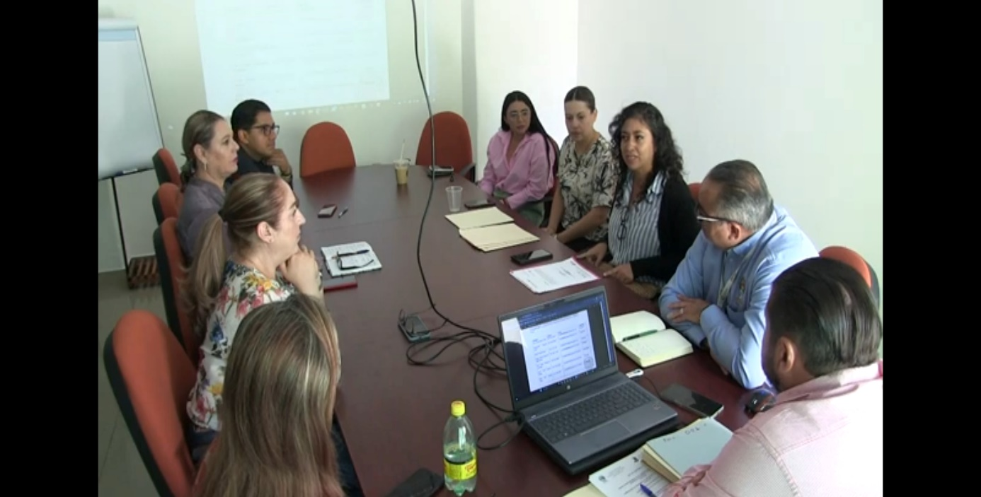

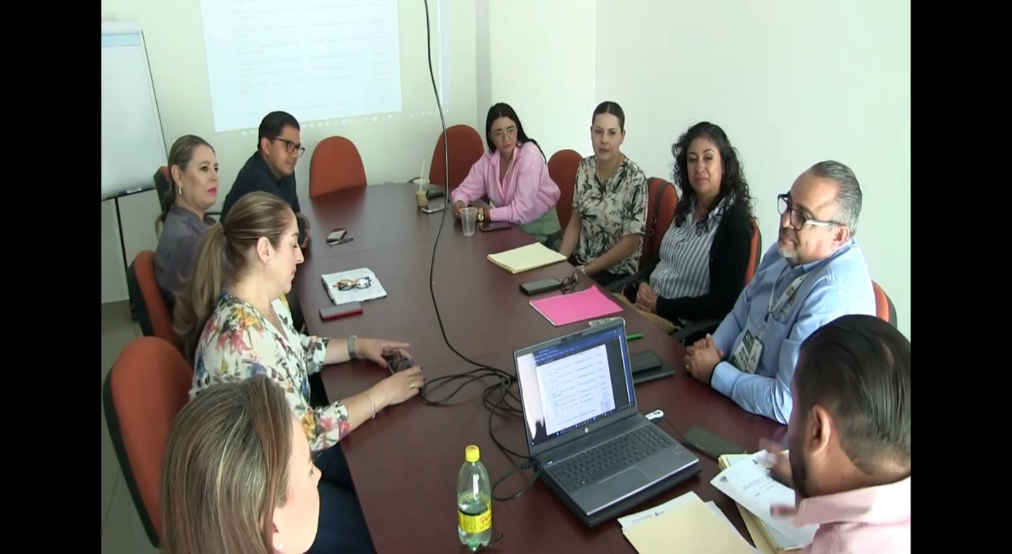

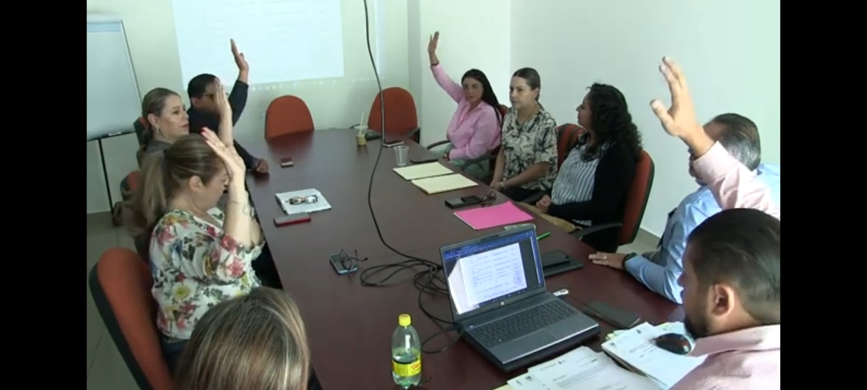

A T E N T A M E N T E
“2023, Año del Bicentenario del Nacimiento del Estado Libre y Soberano de Jalisco”.
“2023, Año del 140 Aniversario del Natalicio de José Clemente Orozco”.
Cd. Guzmán Municipio de Zapotlán el Grande, Jalisco.
A 05 de Junio de 2023.

COMISIÓN EDILICIA PERMANENTE DE DESARROLLO ECONOMICO Y TURISMO.

LIC. JORGE DE JESÚS JUÁREZ PARRA
Presidente De La Comisión Edilicia De Desarrollo Económico y Turismo
Del Ayuntamiento De Zapotlán El Grande, Jalisco.

C. SARA MORENO RAMÍREZ.
Regidora Vocal de la Comisión Edilicia Permanente
de Desarrollo Económico y Turismo.

C. ALEJANDRO BARRAGÁN SÁNCHEZ.
Presidente Municipal y Vocal de la Comisión Edilicia Permanente
de Desarrollo Económico y Turismo

COMISIÓN EDILICIA PERMANENTE DE INNOVACIÓN, CIENCIA Y TECNOLOGÍA.

C. LAURA ELENA MARTÍNEZ RUVALCABA
Regidora Presidente de la Comisión Edilicia Permanente
De Innovación, Ciencia y Tecnología.

C. DIANA LAURA ORTEGA PALAFOX
Regidora Vocal De La Comisión Edilicia
Permanente De Innovación, Ciencia y Tecnología.

C. JESÚS RAMÍREZ SÁNCHEZ
Regidor Vocal De La Comisión Edilicia
Permanente De Innovación, Ciencia y Tecnología.

La presente hoja de firmas forma parte integrante del Acta de la Novena Sesión Ordinaria de la Comisión Edilicia Permanente de Desarrollo Económico y Turismo convocante y la Comisión Edilicia Permanente de Innovación, Ciencia y Tecnología como Coadyuvante, celebrada el día 27 de Abril de 2023. .- - - - - - - - - - - - - - - - - - - - - - - - - - - - - - - - - - - - - - - - - - - -CONSTE.-

